
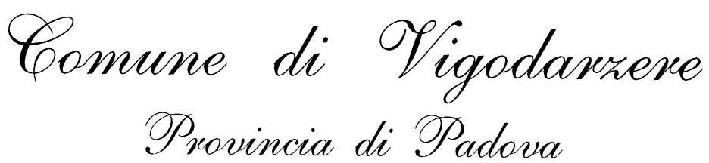

Nucleo di Valutazione
Documento di attestazione
- Il nucleo di valutazione presso il Comune di Vigodarzere ha effettuato, ai sensi dell’art. 14, co. 4, lett. g), del d.lgs. n. 150/2009 e delle delibere ANAC n. 1310/2016 e n. 141/2018, la verifica sulla pubblicazione, sulla completezza, sull’aggiornamento e sull’apertura del formato di ciascun documento, dato ed informazione elencati nell’Allegato 2.1 – Griglia di rilevazione al 31 marzo 2018 della delibera n. 141/2018.
- Il nucleo di valutazione ha svolto gli accertamenti:
❑ tenendo anche conto dei risultati e degli elementi emersi dall’attività di controllo sull’assolvimento degli obblighi di pubblicazione svolta dal Responsabile della prevenzione della corruzione e della trasparenza ai sensi dell’art. 43, co. 1, del d.lgs. n. 33/2013
Sulla base di quanto sopra, il nucleo di valutazione, ai sensi dell’art. 14, co. 4, lett. g), del d.lgs. n. 150/2009

ATTESTA CHE
❑ l’amministrazione/ente ha individuato misure organizzative che assicurano il regolare funzionamento dei flussi informativi per la pubblicazione dei dati nella sezione “Amministrazione trasparente” ma si consiglia un ‘implementazione del sistema che consenta il flusso automatico dei documenti al sito ;
❑ l’amministrazione/ente ha individuato nella sezione Trasparenza del PTPC i responsabili della trasmissione ma non ha individuato nel PTPC i responsabili della pubblicazione dei documenti, delle informazioni e dei dati ai sensi dell’art. 10 del d.lgs. 33/2013;

ATTESTA
la veridicità e l’attendibilità, alla data dell’attestazione, di quanto riportato nell’Allegato 2.1. rispetto a quanto pubblicato sul sito del comune di Vigodarzere.
Vigordarzere, 05.04.2018
Firma del nucleo di valutazione
F,to dott. Marzio Pilotto

l concetto di veridicità è inteso qui come conformità tra quanto rilevato dall’OIV/altro organismo con funzioni analoghe nell’Allegato 2.1 e quanto pubblicato sul sito istituzionale al momento dell’attestazione

